FICHA DE ACTIVIDAD DE EVALUACIÓN
Información de la actividad de evaluación
Asignatura: | Ciencias Naturales
Año de elaboración: | 2018
Curso: | 4º Básico
Nombres elaborador: | María Paulina
Apellidos elaborador: | Covarrubias González
Ajustes: | Daniela Fuentes
Eje (curricular): | Ciencias de la Tierra y el Universo
Objetivo(s) de aprendizaje(s) (curricular): | OA16: Explicar los cambios de la superficie de la Tierra a partir de la interacción de sus capas y los movimientos de las placas tectónicas (sismos, tsunamis y erupciones volcánicas).  OA17: Proponer medidas de prevención y seguridad ante riesgos naturales en la escuela, la calle y el hogar, para desarrollar una cultura preventiva.
Habilidad (curricular): | Comunicar ideas, explicaciones, observaciones y mediciones, utilizando diagramas, modelos físicos, informes y presentaciones usando TIC.
Contenido (curricular): | Movimientos de placas tectónicas y sus consecuencias
Habilidad Bloom/Anderson: | Analizar
Indicador/descriptor: | Explican cómo se producen los sismos y tsunamis a partir del movimiento de placas tectónicas y los cambios en la topografía superficial de la Tierra.

- Nombre
Chile, un país sísmico

- Síntesis de la actividad
Mediante las actividades propuestas y apoyándose en un mapa, los estudiantes identifican las placas tectónicas y sus tipos de límites: convergente, divergente o transformante. Luego ubican Chile en el mapa y reconocen las placas que existen a lo largo de nuestro país indicando el tipo de movimiento que realizan. Finalmente, eligen un tipo de consecuencia del movimiento de las placas tectónicas (erupción volcánica, sismo o tsunami) según la zona en la que habitan, y elaboran un afiche con una medida de seguridad que puedan implementar en el colegio o en su hogar.

- Planificación de la actividad
- Objetivo:
Identificar las placas tectónicas, las consecuencias de su movimiento y medidas de seguridad.
- Tiempo:
90 minutos.
- Materiales:
- guía de trabajo para cada estudiante
- video
- lápices grafito, de colores y goma
- Inicio (15 min)
El docente formula preguntas como las siguientes: ¿Qué sismos recuerdan haber sentido?, ¿qué hicieron cuando vivieron dicho evento? ¿Por qué se producen los sismos? Les recuerda que el planeta Tierra está formado por capas y les pregunta, por ejemplo: ¿Cuáles son las capas internas de la Tierra?, ¿cuál es la capa más interna, la intermedia, o la externa? ¿Podrían mencionar alguna característica de las capas de la Tierra? Escucha las respuestas de los estudiantes y les explica que la capa llamada ‘corteza’ se encuentra dividida o fragmentada como un rompecabezas, y que cada pieza o fragmento se denomina placa. Estas placas flotan sobre el manto, por lo tanto, están en constante movimiento, y cada cierto tiempo, ese movimiento es percibido por los seres humanos.

Luego, el docente les explica que van a trabajar en una actividad relacionada con las placas tectónicas y las medidas de seguridad que se deben tomar en caso de que estas se muevan.
- Desarrollo (60 min)
Para continuar, el profesor invita a los alumnos a recordar lo comentado acerca de las placas tectónicas. A continuación les pide que observen una imagen de las placas tectónicas (Anexo 1), que identifiquen Chile y las placas que recorren nuestro país, explicándoles que corresponden a la Sudamericana y Nazca, y que los sismos se producen cuando la placa de Nazca penetra bajo el continente formando una zona de subducción (Anexo 2).

A continuación, los invita a observar unos videos: el primero relacionado con los tipos de movimiento y lo que generan en el paisaje; en esta visualización se recomienda detener el video y formular preguntas para comprobar que los estudiantes han comprendido los contenidos entregados. El segundo video muestra las consecuencias de los movimientos sísmicos. Una vez finalizada la visualización de los videos, el profesor comenta con los alumnos lo que observaron, los cambios que esos eventos produjeron en la vida de las personas que habitan en el lugar donde ocurrieron, etc. (Anexo 3).

Luego, el docente organiza el curso en parejas y entrega a cada alumno una copia de la guía. Leen en conjunto y les pregunta si tienen alguna duda sobre el desarrollo de la guía. Durante la actividad, monitorea el trabajo de los estudiantes y aclara eventuales dudas sobre el tema tratado. Una vez terminada la primera parte de la guía, el profesor pide a los estudiantes que seleccionen el evento de ocurrencia más probable en la zona en que viven, y que elaboren un afiche que promueva una medida o un plan de seguridad preventivo durante o posterior al evento. Es importante que los estudiantes justifiquen por qué seleccionaron dicho evento (y no otro) como el más probable (Anexo 4).
- Cierre (15 min)
Finalmente, recuerdan en conjunto el contenido de la clase, qué fue lo que más les llamó la atención, si aprendieron un concepto nuevo. Luego, el profesor invite a sus estudiantes a evaluar su trabajo realizado en clases marcando con caritas según el cumplimiento del objetivo. Luego, cada estudiante evalúa de la misma forma a uno de sus compañeros o compañeras (Anexo 5).

- Pautas, rúbricas u otros instrumentos para la evaluación

- Actividad 1
Pauta de corrección
- En la imagen anterior, las flechas indican el movimiento entre los límites de placas tectónicas. Considerando dicha información, completa el siguiente recuadro indicando si el límite de placas es convergente, divergente o transformante.

Correcta | El estudiante identifica correctamente el tipo de límite de los ocho pares de placas tectónicas.  Ver tabla resuelta de la actividad.
Parcialmente correcta | El estudiante identifica entre 3 y 7 tipos de límites entre placas tectónicas.
Incorrecta | El estudiante identifica 2 o menos tipos de límites entre placas tectónicas.

Placa 1 | Placa 2 | Tipo de movimiento
Placa Antártica | Placa del Pacífico | Divergente
Placa del Pacífico | Placa Norteamericana (En la zona donde se ubica Estados Unidos) | Transformante
Placa Sudamericana | Placa Africana | Divergente
Placa Euroasiática | Placa India | Convergente
Placa de Nazca | Placa Sudamericana | Convergente/subducción
Placa Australiana | Placa Antártica | Divergente
Placa del Pacífico | Placa Australiana | Convergente
Placa Norteamericana | Placa Euroasiática | Divergente

- ¿En qué placa se encuentra Chile?

Correcta | El estudiante identifica Chile en la placa Sudamericana.
Parcialmente correcta | N/A
Incorrecta | El estudiante identifica Chile en cualquier placa distinta de la Sudamericana.

- ¿Con qué placas tectónicas limita Chile?

Correcta | El estudiante indica que Chile limita con la placa de Nazca, con la Antártica y con la de Scotia.
Parcialmente correcta | El estudiante identifica 2 de las placas con las que limita Chile. Por ejemplo: Chile limita con la placa de Nazca y la Antártica.
Incorrecta | El estudiante identifica 1 de las placas con las que limita Chile. Por ejemplo: Chile limita con la placa de Nazca.

- ¿Qué movimiento del límite de placas tectónicas existe entre las placas con las que limita Chile?

Correcta | El estudiante indica que el movimiento entre la placa Sudamericana y las placas con que limita Chile es de convergencia o subducción.
Parcialmente correcta | N/a
Incorrecta | El estudiante identifica que el movimiento de placas entre la Sudamericana y las placas con que limita Chile es de divergencia o transformante.
- Considerando la ubicación de Chile y el límite de las placas tectónicas, ¿cuál(es) de las siguientes consecuencias es más probable que ocurra en el país?

Correcta | El estudiante selecciona los tres eventos.  Por ejemplo: sismo, tsunami y erupción volcánica.
Parcialmente correcta | El estudiante selecciona dos de los tres eventos.  Por ejemplo: sismo y tsunami.
Incorrecta | El estudiante selecciona uno de los eventos.  Por ejemplo: sismo.

Pauta de corrección afiche

Correcta | El estudiante elabora un afiche para el que previamente identificó de manera correcta la localidad en la que vive, el tipo de evento que puede ocurrir en su localidad y para qué momento realizará el afiche. Además, este afiche corresponde a una medida de seguridad que efectivamente se debe implementar en caso de riesgo de dicho evento sismológico.  Por ejemplo:  Localidad: Viña del Mar  Eventos: tsunami y sismos  Momento: antes  El afiche del estudiante corresponde a una medida que debe realizarse antes de un tsunami, como tener identificadas las vías de evacuación hacia zonas más alejadas o de mayor altura que la costa.
Parcialmente correcta | El estudiante elabora un afiche donde previamente identificó de manera correcta la localidad en la que vive, el tipo de evento que puede ocurrir en su localidad y para qué momento realizará el afiche. Sin embargo, este corresponde a una medida de seguridad que se debe implementar en un momento distinto al señalado.  Por ejemplo:  Localidad: Antofagasta  Eventos: tsunami y sismos  Momento: antes  El afiche corresponde a una medida que debe implementarse después de un tsunami, como usar las vías de evacuación en caso de que se haya activado la alerta respectiva.
Incorrecta | El estudiante elabora un afiche donde previamente identificó de manera correcta la localidad en la que vive y el momento para el que realizará el afiche. Sin embargo, presenta errores en el tipo de evento que puede ocurrir en su localidad y el afiche no es congruente con el tipo de evento seleccionado o el momento para el cual se elaboró.  Por ejemplo:  Localidad: Copiapó  Eventos: tsunami y sismos  Momento: después  El afiche del estudiante corresponde a una medida que debe implementarse antes de un tsunami, como usar las vías de evacuación en caso de que se haya activado la alerta respectiva.

- Sugerencias para retroalimentar

Se sugiere retroalimentar los contenidos revisando los tipos de límites entre placas tectónicas, ya que existe una alta probabilidad de que los estudiantes tengan dificultades con este tema.

- Sugerencias para autoevaluación y coevaluación: incluir pautas de ejemplos para alumnos

En la autoevaluación, se sugiere entregar una pauta como la siguiente para que los estudiantes evalúen su desempeño y el de un compañero o compañera:

INDICADORES | YO | MI COMPAÑERO/A
¿Pude identificar los límites de todos los pares de placas tectónicas?
¿Realicé un afiche de seguridad adecuado al momento y la zona en que vivo?
¿El afiche sirve para usar en caso de sismo, tsunami o erupción volcánica?
¿Durante la actividad trabajé en colaboración con mi compañero o compañera?

- Anexos

- Anexo 1
Imagen placas tectónicas
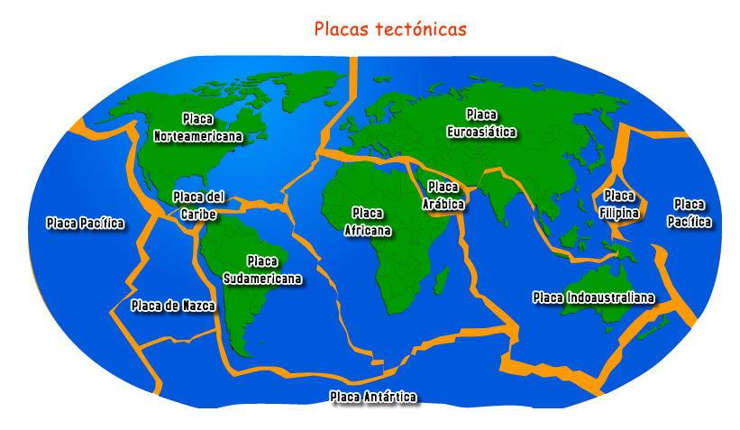
https://www.portaleducativo.net/cuarto-basico/763/Las-placas-tectonicas
- Anexo 2
Imagen de límites de las placas tectónicas
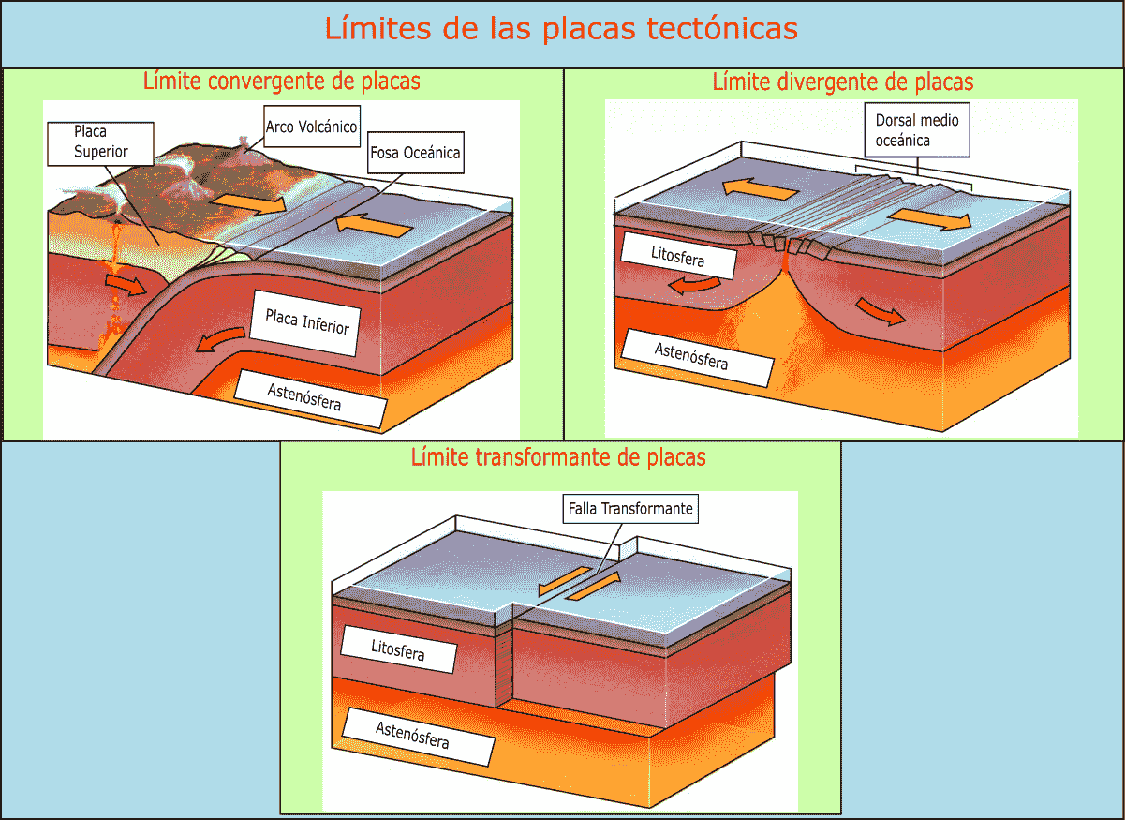

https://geologiaweb.com/placas-tectonicas/

- Anexo 3
Videos:
https://www.youtube.com/watch?v=W3CEhQB0uOc
https://www.youtube.com/watch?v=QZOlUOt30Bs
- Anexo 4
Guía de actividades para el alumno
Guía de actividades
Chile, un país sísmico

Nombre: ________________________________________________

- Actividad 1
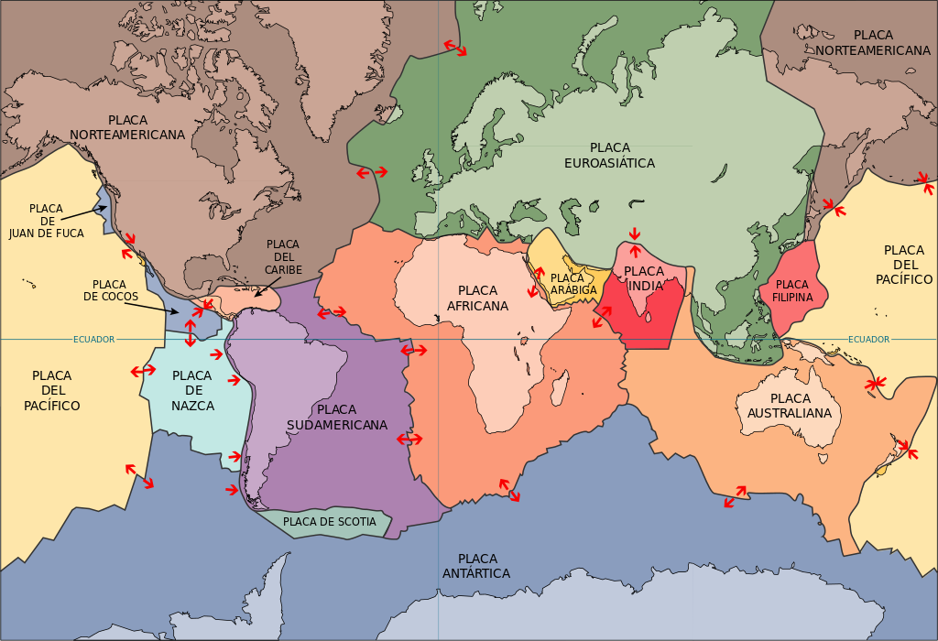
Observa el siguiente mapa donde se encuentran identificadas las placas tectónicas.
Imagen: https://es.wikipedia.org/wiki/Placa_africana

- En la imagen anterior, las flechas indican el movimiento entre los límites de placas tectónicas. Considerando dicha información, completa el siguiente recuadro indicando si el límite de placas es convergente, divergente o transformante.

Placa 1 | Placa 2 | Tipo de movimiento
Placa Antártica | Placa del Pacífico
Placa del Pacífico | Placa Norteamericana (en la zona donde se ubica Estados Unidos)
Placa Sudamericana | Placa Africana
Placa Euroasiática | Placa India
Placa de Nazca | Placa Sudamericana
Placa Australiana | Placa Antártica
Placa del Pacífico | Placa Australiana
Placa Norteamericana | Placa Euroasiática

- ¿En qué placa se encuentra Chile?
_________________________________________________________

- ¿Con qué placas tectónicas limita Chile?

_________________________________________________________

- ¿Qué movimiento del límite de placas tectónica existe entre las placas con las que limita Chile?

_________________________________________________________

- Considerando la ubicación de Chile y el límite de placas tectónicas, ¿cuál(es) de las siguientes consecuencias es más probable que ocurra en el país? Píntalas.

Erupción volcánica
Tsunami
Sismo

- ¿En qué localidad vives?
__________________________________________________________

- ¿Qué efecto del movimiento entre límites de placas tectónicas es más probable que ocurra en tu localidad? Pinta todas las que correspondan.

_________________________________________________________

Erupción volcánica
Tsunami
Sismo

Si marcaste más de una, selecciona una de ellas y diseña un afiche para promover una medida de seguridad relacionada con dicho fenómeno.

- ¿Por qué es más probable que ocurra tal evento en el lugar donde vives?
___________________________________________________________________________________________________________________________________________________________________________________________________________________________________

¿Para cuál de los siguientes momentos del fenómeno implementarás la medida de seguridad?
Después
Durante
Antes

AFICHE

- Anexo 5

Pauta de evaluación
INDICADORES | YO | MI COMPAÑERO/A
¿Pude identificar los límites de todos los pares de placas tectónicas?
¿Realicé un afiche de seguridad adecuado al momento y a la zona en que vivo?
¿El afiche sirve en caso de sismo, tsunami o erupción volcánica?
¿Durante la actividad trabajé en colaboración con mi compañero o compañera?

